BTVN1

Viết một đoạn văn 150 – 200 từ để giới thiệu về Microsoft Word với các nội dung sau :

* + Định nghĩa : Microsoft Word là phần mềm xử lý văn bản thuộc bộ ứng dụng Microsoft Office .
  + Lịch sử phát triển : Ra đời từ năm 1983 , trải qua nhiều phiên bản, hiện nay tích hợp công nghệ AI trong Microsoft 365 .
  + Ứng dụng thực tế : Sử dụng trong báo cáo thảo luận , xin việc CV editor , tài liệu học tập , văn bản hành chính, vv …
  + Các tính năng cơ bản : Định dạng văn bản (chữ chữ, kích thước chữ, màu sắc), chèn hình ảnh, bảng biểu, kiểm tra chính tả và ngữ pháp, lưu trữ nhiều định dạng khác nhau.
  + Nguồn tham khảo : Bài viết cần dựa trên thông tin chính thức từ trang web của Microsoft .
* Quy định về trình bày:
  + Font chữ: Times New Roman , size chữ 14 .
  + Tiêu đề: canh giữa, in đậm .
  + Trong nội dung, cần in đậm các từ khóa quan trọng như *Microsoft Word* , *Microsoft Office* , *Microsoft 365*

**Microsoft Word**

Microsoft Word, một phần mềm xử lý văn bản hàng đầu, là một phần thiết yếu của bộ ứng dụng văn phòng **Microsoft Office**. Được ra mắt lần đầu tiên vào năm **1983**, Word đã trải qua một hành trình phát triển ấn tượng, từ những phiên bản đầu tiên đến những phiên bản hiện đại tích hợp công nghệ trí tuệ nhân tạo (AI) trong gói đăng ký **Microsoft 365**.

Ngày nay, **Microsoft Word** trở thành công cụ không thể thiếu trong nhiều lĩnh vực của cuộc sống. Nó được sử dụng rộng rãi để tạo ra các báo cáo chuyên nghiệp, tài liệu học tập, các văn bản hành chính, cũng như để soạn thảo hồ sơ xin việc (CV editor). Nhờ các tính năng cơ bản nhưng mạnh mẽ, người dùng có thể dễ dàng định dạng văn bản (chữ, kích thước, màu sắc), chèn hình ảnh, bảng biểu, và sử dụng công cụ kiểm tra chính tả, ngữ pháp để nâng cao chất lượng tài liệu. Ngoài ra, Word còn hỗ trợ lưu trữ tệp ở nhiều định dạng khác nhau, mang lại sự linh hoạt tối đa cho người dùng. Với sự hỗ trợ chính thức từ Microsoft, **Microsoft Word** luôn đảm bảo mang đến những công nghệ tiên tiến nhất để phục vụ nhu cầu làm việc và sáng tạo của mọi người.

BTVN2

* Tạo một danh sách thể hiện các đèn lịch sử phát triển của Microsoft Word từ khi nhìn thấy hiện nay.
* Danh sách có thể hiển thị theo:
  + Gạch đầu dòng (•)
  + Hoặc đánh số thứ tự (1, 2, 3, …)
* Danh sách nội dung cần bao gồm:
  + Năm ra mắt phiên bản đầu tiên (1983 – chạy trên hệ điều hành MS-DOS).
  + Giai đoạn những năm 1980 : Phát triển trên Windows và Macintosh.
  + Giai đoạn những năm 1990 : Mở rộng năng lực, phát triển mạnh mẽ.
  + Giai đoạn những năm 2000 : Tích hợp vào bộ Microsoft Office, cải tiến giao diện người dùng.
  + Từ năm 2010 đến nay : Hỗ trợ nền tảng đám mây, tích hợp công nghệ AI, nâng cao khả năng cộng đồng.
* Quy định về trình bày
  + Bài viết dưới dạng tệp Word (.docx) .
  + Font chữ: Times New Roman , size chữ 14 .
  + Tiêu đề: canh giữa, in đậm .
  + Nội dung danh sách: hiển thị rõ ràng, dễ đọc .

**Lịch Sử Phát Triển Microsoft Word**

Dưới đây là các giai đoạn phát triển chính của **Microsoft Word**, từ khi ra mắt lần đầu tiên cho đến nay:

* **Giai đoạn đầu tiên (1983):** Phiên bản **Word** đầu tiên được ra mắt cho hệ điều hành MS-DOS.
* **Những năm 1980:** **Word** bắt đầu phát triển mạnh mẽ trên các hệ điều hành đồ họa như Windows và Macintosh.
* **Những năm 1990:** **Word** mở rộng các tính năng, trở thành một công cụ xử lý văn bản mạnh mẽ và phổ biến.
* **Những năm 2000:** **Word** được tích hợp chặt chẽ vào bộ **Microsoft Office**, cải tiến giao diện người dùng, mang lại trải nghiệm trực quan và thân thiện hơn.
* **Từ năm 2010 đến nay:** **Word** chuyển đổi sang mô hình đăng ký **Microsoft 365**, hỗ trợ nền tảng đám mây và tích hợp công nghệ trí tuệ nhân tạo (AI), nâng cao khả năng cộng tác và năng suất làm việc.

BTVN3

* Tạo một danh sách thể hiện các đèn lịch sử phát triển của Microsoft Word từ khi nhìn thấy hiện nay.
* Danh sách có thể hiển thị theo:
  + Gạch đầu dòng (•)
  + Hoặc đánh số thứ tự (1, 2, 3, …)
* Danh sách nội dung cần bao gồm:
  + Năm ra mắt phiên bản đầu tiên (1983 – chạy trên hệ điều hành MS-DOS).
  + Giai đoạn những năm 1980 : Phát triển trên Windows và Macintosh.
  + Giai đoạn những năm 1990 : Mở rộng năng lực, phát triển mạnh mẽ.
  + Giai đoạn những năm 2000 : Tích hợp vào bộ Microsoft Office, cải tiến giao diện người dùng.
  + Từ năm 2010 đến nay : Hỗ trợ nền tảng đám mây, tích hợp công nghệ AI, nâng cao khả năng cộng đồng.
* Quy định về trình bày
  + Bài viết dưới dạng tệp Word (.docx) .
  + Font chữ: Times New Roman , size chữ 14 .
  + Tiêu đề: canh giữa, in đậm .
  + Nội dung danh sách: hiển thị rõ ràng, dễ đọc .

**Lịch Sử Phát Triển Microsoft Word**

Dưới đây là các giai đoạn phát triển chính của **Microsoft Word**, từ khi ra mắt lần đầu tiên cho đến nay:

* **Giai đoạn đầu tiên (1983):** Phiên bản **Word** đầu tiên được ra mắt cho hệ điều hành MS-DOS.
* **Những năm 1980:** **Word** bắt đầu phát triển mạnh mẽ trên các hệ điều hành đồ họa như Windows và Macintosh.
* **Những năm 1990:** **Word** mở rộng các tính năng, trở thành một công cụ xử lý văn bản mạnh mẽ và phổ biến.
* **Những năm 2000:** **Word** được tích hợp chặt chẽ vào bộ **Microsoft Office**, cải tiến giao diện người dùng, mang lại trải nghiệm trực quan và thân thiện hơn.
* **Từ năm 2010 đến nay:** **Word** chuyển đổi sang mô hình đăng ký **Microsoft 365**, hỗ trợ nền tảng đám mây và tích hợp công nghệ trí tuệ nhân tạo (AI), nâng cao khả năng cộng tác và năng suất làm việc.

BTVN4

* Mở Microsoft Word và tạo một tài liệu mới.
* Gõ nội dung sau (có thể thay đổi tiêu đề hoặc thông tin cá nhân cho phù hợp):

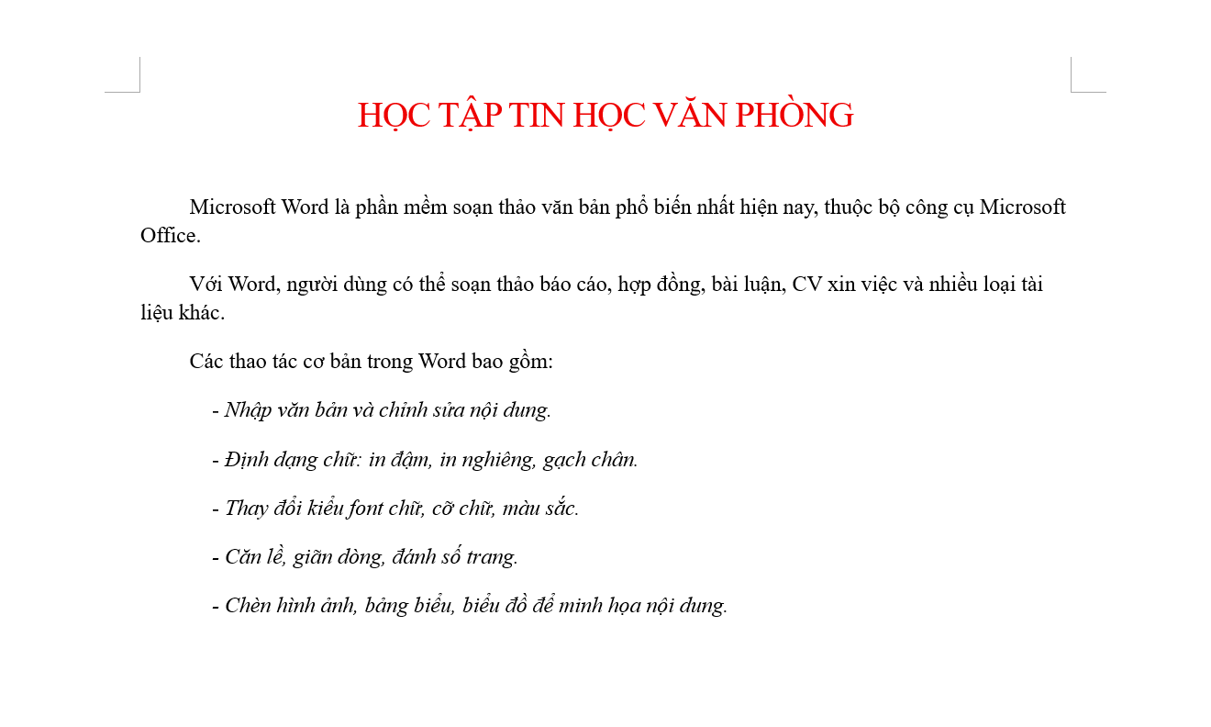

* Quy định về trình bày:
  + Tiêu đề: Times New Roman, cỡ 18, in đậm, căn giữa, viết hoa toàn bộ, màu đỏ.
  + Nội dung: Times New Roman, cỡ 14, giãn dòng 1.5.
  + Từ khóa Microsoft Word phải được in đậm và tô màu xanh dương.

**HỌC TẬP TIN HỌC VĂN PHÒNG**

**Microsoft Word** là phần mềm soạn thảo văn bản phổ biến nhất hiện nay, thuộc bộ công cụ Microsoft Office.

Với Word, người dùng có thể soạn thảo báo cáo, hợp đồng, bài luận, CV xin việc và nhiều loại tài liệu khác.

Các thao tác cơ bản trong Word bao gồm:

* *Nhập văn bản và chỉnh sửa nội dung.*
* *Định dạng chữ: in đậm, in nghiêng, gạch chân.*
* *Thay đổi kiểu font chữ, cỡ chữ, màu sắc.*
* *Căn lề, giãn dòng, đánh số trang.*
* *Chèn hình ảnh, bảng biểu, biểu đồ để minh họa nội dung.*

BTVN5

* Mở Microsoft Word và tạo một tài liệu mới.
* Nhập đoạn văn sau vào tài liệu (có thể chỉnh sửa, bổ sung thêm cho sinh động):

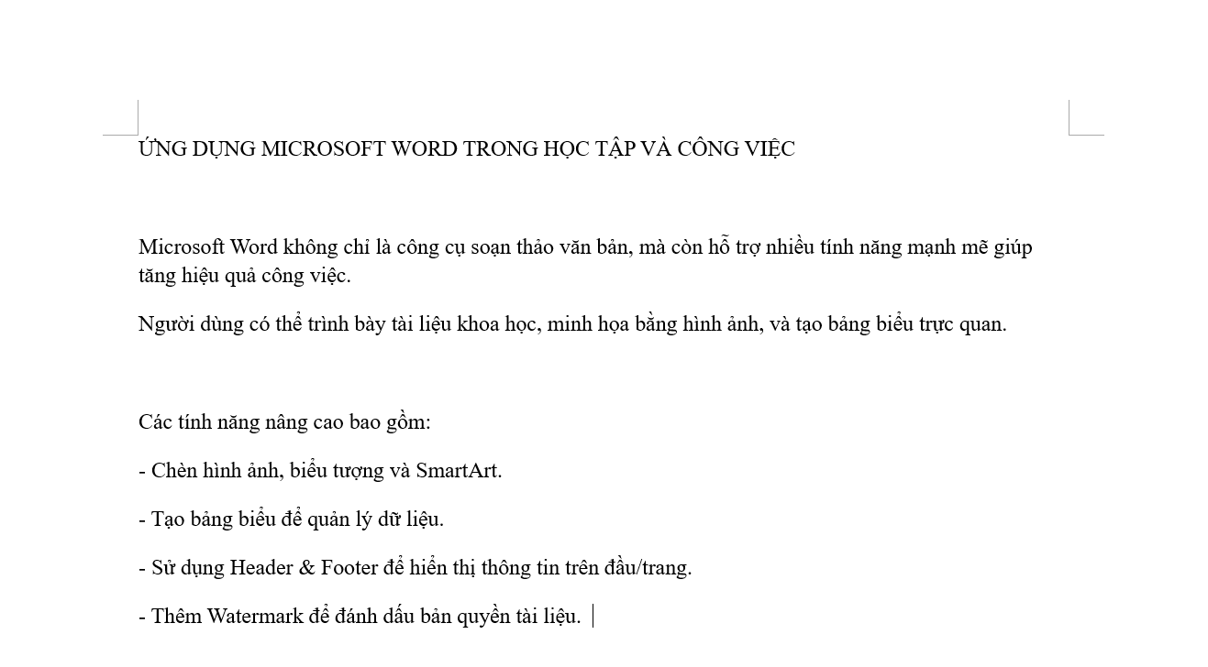

* Thực hiện các yêu cầu định dạng và chèn nội dung sau:
  + Tiêu đề: Times New Roman, cỡ 20, in đậm, căn giữa, viết hoa toàn bộ.
  + Nội dung: Times New Roman, cỡ 14, giãn dòng 1.5, căn đều hai bên.
  + Chèn một hình ảnh minh họa về Microsoft Word (ảnh logo hoặc ảnh giao diện).
  + Chèn một bảng gồm 3 cột: *Tính năng*, *Mô tả*, *Ứng dụng*. Điền ít nhất 3 dòng.
  + Chèn một biểu tượng (Symbol) bất kỳ vào cuối đoạn văn.
  + Chèn Header: "Bài tập Tin học Văn phòng" và Footer: "Trang X".
  + Thêm Watermark với chữ "Practice MS Word".

**ỨNG DỤNG MICROSOFT WORD TRONG HỌC TẬP VÀ CÔNG VIỆC**

Microsoft Word không chỉ là công cụ soạn thảo văn bản, mà còn hỗ trợ nhiều tính năng mạnh mẽ giúp tăng hiệu quả công việc. Người dùng có thể trình bày tài liệu khoa học, minh họa bằng hình ảnh, và tạo bảng biểu trực quan.

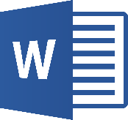

Các tính năng nâng cao bao gồm:

* Chèn hình ảnh, biểu tượng và SmartArt.
* Tạo bảng biểu để quản lý dữ liệu.
* Sử dụng Header & Footer để hiển thị thông tin trên đầu/trang.
* Thêm Watermark để đánh dấu bản quyền tài liệu. ™

|  |  |  |
| --- | --- | --- |
| **Tính năng** | **Mô tả** | **Ứng dụng** |
| Soạn thảo văn bản | Nhập, chỉnh sửa và định dạng văn bản | Viết báo cáo, luận văn, hợp đồng |
| Chèn đối tượng | Chèn hình ảnh, bảng biểu, biểu đồ, ký hiệu | Tạo tài liệu trực quan, chuyên nghiệp |
| Công cụ hỗ trợ thông minh | Tích hợp AI, kiểm tra chính tả, gợi ý từ ngữ | Tiết kiệm thời gian, nâng cao hiệu quả |

BTVN6

* Mở Microsoft Word và tạo một tài liệu mới.
* Nhập đoạn văn sau vào tài liệu (có thể chỉnh sửa, bổ sung thêm cho sinh động):

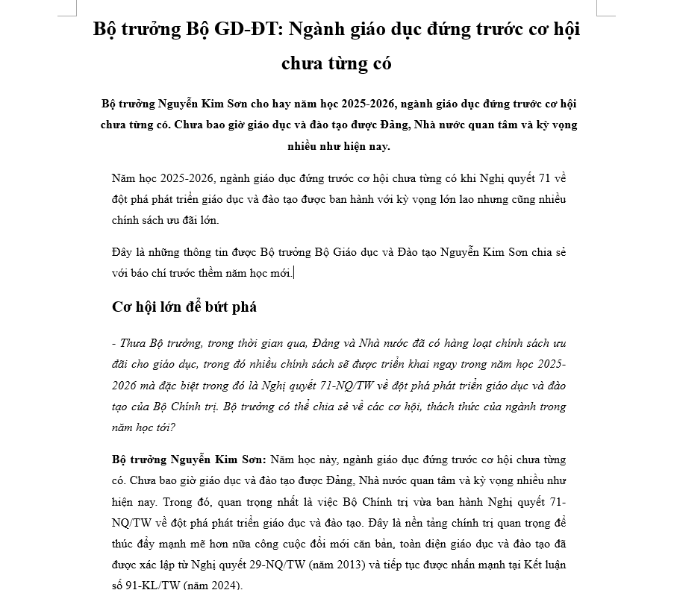

* Quy định về trình bày:
  + Font chữ lớn của tiêu đề : Times New Roman, cỡ chữ 18.
  + Font chữ thường : Times New Roman, cỡ chữ 12.
  + Tiêu đề: canh giữa, in đậm.
  + Thiết kế file word tương tự như ảnh trên

**Bộ trưởng Bộ GD-ĐT: Ngành giáo dục đứng trước cơ hội chưa từng có**

**Bộ trưởng Nguyễn Kim Sơn cho hay năm học 2025-2026, ngành giáo dục đứng trước cơ hội chưa từng có. Chưa bao giờ giáo dục và đào tạo được Đảng, Nhà nước quan tâm và kỳ vọng nhiều như hiện nay.**

Năm học 2025-2026, ngành giáo dục đứng trước cơ hội chưa từng có khi Nghị quyết 71 về đột phá phát triển giáo dục và đào tạo được ban hành với kỳ vọng lớn lao nhưng cũng nhiều chính sách ưu đãi lớn.

Đây là những thông tin tin Bộ trưởng Bộ Giáo dục và Đào tạo Nguyễn Kim Sơn chia sẻ với báo chí trước thềm năm học mới.

**Cơ hội lớn để bứt phá**

* *Thưa Bộ trưởng, trong thời gian qua, Đảng và Nhà nước đã có hàng loạt chính sách ưu đãi cho giáo dục, trong đó nhiều chính sách sẽ được triển khai ngay trong năm học 2025-2026 mà đặc biệt trong đó là Nghị quyết 71-NQ/TW về đột phá phát triển giáo dục và đào tạo của Bộ Chính trị. Bộ trưởng có thể chia sẻ về các cơ hội, thách thức của ngành trong năm học tới?*

**Bộ trưởng Nguyễn Kim Sơn**: Năm học này, ngành giáo dục đứng trước cơ hội chưa từng có. Chưa bao giờ giáo dục và đào tạo được Đảng, Nhà nước quan tâm và kỳ vọng nhiều như hiện nay. Trong đó, quan trọng nhất là việc Bộ Chính trị vừa ban hành Nghị quyết 71-NQ/TW về đột phá phát triển giáo dục và đào tạo. Đây là nền tảng chính trị quan trọng để thúc đẩy mạnh mẽ hơn nữa công cuộc đổi mới căn bản, toàn diện giáo dục và đào tạo đã được xác lập từ Nghị quyết 29-NQ/TW (năm 2013) và tiếp tục được nhấn mạnh tại Kết luận số 91-KL/TW (năm 2024).

BTVN7

**Quản lý Tài liệu Chuyên nghiệp**

Quản lý tài liệu chuyên nghiệp không chỉ là việc lưu trữ giấy tờ; đó là một quy trình có hệ thống nhằm tạo, thu thập, tổ chức, lưu trữ, truy xuất và hủy bỏ thông tin một cách hiệu quả và an toàn. Trong môi trường làm việc hiện đại, khối lượng dữ liệu tăng lên theo cấp số nhân, khiến việc quản lý tài liệu trở thành yếu tố then chốt quyết định hiệu suất và khả năng tuân thủ pháp luật của một tổ chức. Một hệ thống quản lý tài liệu (DMS - Document Management System) tốt sẽ giảm thiểu thời gian tìm kiếm, loại bỏ rủi ro mất mát dữ liệu quan trọng và đảm bảo mọi thành viên trong nhóm đều làm việc với phiên bản thông tin chính xác nhất.

Việc thiết lập các **quy tắc đặt tên nhất quán** là bước đầu tiên và cơ bản nhất. Thay vì những cái tên mơ hồ như "Báo cáo cuối cùng mới nhất (2)", tài liệu nên được đặt tên theo một cấu trúc rõ ràng, ví dụ: "BC_TaiChinh_Quy3_2025_v1.0". Quy tắc này giúp việc tìm kiếm bằng từ khóa trở nên nhanh chóng và chính xác. Tiếp theo, việc **phân loại và tổ chức** tài liệu cần tuân theo một cây thư mục logic, phản ánh cấu trúc tổ chức hoặc quy trình làm việc của công ty. Điều này đảm bảo rằng dù là nhân viên mới hay người quản lý cấp cao, họ đều có thể dễ dàng xác định vị trí của một tài liệu cụ thể. Hơn nữa, việc sử dụng các **thẻ (tag)** và **siêu dữ liệu (metadata)** để mô tả nội dung tài liệu giúp mở rộng khả năng tìm kiếm vượt ra ngoài tên file và cây thư mục truyền thống.

**Quy trình Số hóa và Bảo mật Thông tin**

Sự chuyển đổi sang môi trường làm việc **phi giấy tờ (paperless)** là một xu hướng không thể đảo ngược. Việc số hóa tài liệu cũ và thiết lập quy trình tạo tài liệu mới ở dạng kỹ thuật số mang lại nhiều lợi ích, từ việc tiết kiệm không gian lưu trữ vật lý đến tăng cường khả năng chia sẻ và cộng tác từ xa. Tuy nhiên, số hóa đi kèm với yêu cầu nghiêm ngặt về **bảo mật**. Tài liệu kỹ thuật số cần được bảo vệ bằng các lớp bảo mật như mã hóa, kiểm soát quyền truy cập dựa trên vai trò (Role-Based Access Control - RBAC) và theo dõi lịch sử chỉnh sửa (audit trails).

Việc **kiểm soát phiên bản** là một tính năng không thể thiếu của quản lý tài liệu số. Khi nhiều người cùng chỉnh sửa một tài liệu, hệ thống phải tự động lưu lại các phiên bản trước đó, cho phép người dùng quay lại một trạng thái ổn định nếu cần. Điều này đặc biệt quan trọng đối với các tài liệu pháp lý, hợp đồng hoặc báo cáo tài chính, nơi mà sự thay đổi dù nhỏ cũng cần được ghi nhận. Việc xây dựng một **chính sách lưu trữ và hủy bỏ tài liệu** cũng quan trọng không kém. Tổ chức cần tuân thủ các quy định pháp luật về thời gian lưu trữ tối thiểu cho các loại hồ sơ khác nhau, đồng thời phải có quy trình hủy bỏ an toàn và không thể khôi phục đối với các tài liệu đã hết hạn sử dụng để tránh rủi ro lộ thông tin.

**Tác động của Quản lý Tài liệu đến Hiệu quả Kinh doanh**

Quản lý tài liệu chuyên nghiệp tác động trực tiếp đến **lợi nhuận** của doanh nghiệp. Thời gian là tiền bạc, và việc giảm thời gian tìm kiếm tài liệu có thể giải phóng hàng giờ làm việc mỗi tuần cho nhân viên. Các nghiên cứu cho thấy nhân viên có thể dành tới 50% thời gian làm việc của mình cho việc tìm kiếm thông tin. Một hệ thống quản lý tài liệu tối ưu giúp chuyển đổi phần lớn thời gian đó thành công việc có giá trị gia tăng.

Ngoài ra, quản lý tài liệu là cốt lõi của **khả năng tuân thủ (Compliance)**. Trong các ngành công nghiệp chịu sự quản lý nghiêm ngặt như tài chính, y tế hoặc dược phẩm, việc chứng minh rằng các quy trình đã được tuân thủ và hồ sơ đã được lưu trữ đúng thời hạn là bắt buộc. Một hệ thống DMS giúp tự động hóa việc này, cung cấp bằng chứng điện tử rõ ràng về mọi hoạt động trên tài liệu. Cuối cùng, một hệ thống quản lý tài liệu tốt **hỗ trợ ra quyết định**. Với thông tin được tổ chức rõ ràng, dễ truy cập và luôn được cập nhật, các nhà quản lý có thể nhanh chóng tổng hợp dữ liệu để phân tích và đưa ra những quyết định kinh doanh kịp thời và chính xác, từ đó thúc đẩy sự phát triển bền vững của tổ chức.

**Quản lý Kinh doanh trên Cơ sở Dữ liệu**

Quản lý tài liệu chuyên nghiệp là nền tảng không thể thiếu cho các quyết định kinh doanh dựa trên dữ liệu (Data-Driven Decisions). Trong môi trường cạnh tranh ngày nay, việc ra quyết định không còn dựa trên cảm tính mà phải được chứng minh bằng dữ liệu và hồ sơ lịch sử. Một hệ thống quản lý tài liệu hiệu quả sẽ biến các **tài liệu thô** (hóa đơn, hợp đồng, báo cáo thị trường, biên bản cuộc họp, v.v.) thành **dữ liệu có cấu trúc**.

Bằng cách sử dụng các công cụ trích xuất dữ liệu, hệ thống DMS có thể tự động thu thập các chỉ số quan trọng từ hàng ngàn tài liệu, sau đó cung cấp nguồn dữ liệu sạch, đáng tin cậy cho các hệ thống Phân tích Kinh doanh (Business Intelligence - BI). Điều này cho phép lãnh đạo doanh nghiệp:

1. **Phân tích Xu hướng:** Dễ dàng so sánh hiệu suất bán hàng qua các hợp đồng lịch sử, hoặc theo dõi chi phí theo các hóa đơn đã xử lý.
2. **Đánh giá Rủi ro:** Nhanh chóng truy xuất các điều khoản pháp lý và các tài liệu tuân thủ để đánh giá rủi ro trước khi ký kết hợp đồng mới.
3. **Tối ưu hóa Quy trình:** Xác định nút thắt cổ chai trong quy trình làm việc bằng cách theo dõi thời gian xử lý và phê duyệt tài liệu.

Nói tóm lại, quản lý tài liệu không chỉ là một nhiệm vụ hành chính, mà là một **tài sản chiến lược** giúp tổ chức chuyển đổi thông tin thành tri thức kinh doanh có giá trị.

**Văn hóa và Đào tạo trong Quản lý Tài liệu**

Mặc dù việc đầu tư vào các hệ thống DMS tiên tiến là quan trọng, nhưng yếu tố quyết định sự thành công lâu dài của bất kỳ chiến lược quản lý tài liệu nào chính là **yếu tố con người và văn hóa tổ chức**. Hệ thống có thể hoàn hảo về mặt kỹ thuật, nhưng nếu nhân viên không tuân thủ các quy tắc, tài liệu sẽ nhanh chóng rơi vào tình trạng hỗn loạn.

Vì vậy, việc thiết lập một **văn hóa tuân thủ và trách nhiệm** là tối quan trọng. Điều này đòi hỏi:

1. **Đào tạo liên tục:** Tổ chức cần cung cấp các chương trình đào tạo thường xuyên về các quy tắc đặt tên, quy trình lưu trữ, và chính sách bảo mật cho tất cả nhân viên.
2. **Sự ủng hộ từ cấp lãnh đạo:** Lãnh đạo cần gương mẫu trong việc tuân thủ các quy trình quản lý tài liệu và nhấn mạnh tầm quan trọng của việc này đối với hoạt động kinh doanh.
3. **Khuyến khích phản hồi:** Tạo kênh để nhân viên đóng góp ý kiến và đề xuất cải tiến cho các quy trình, giúp hệ thống trở nên thân thiện và dễ sử dụng hơn.

Khi quản lý tài liệu trở thành một phần **văn hóa làm việc** thay vì chỉ là một nhiệm vụ hành chính, tổ chức sẽ tối đa hóa được giá trị của thông tin và đảm bảo tính bền vững của hiệu suất.

BTVN8

**Công nghệ và Đời sống**

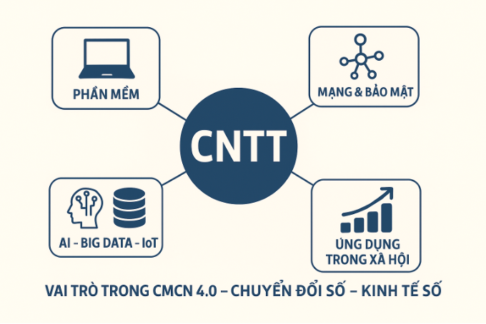Công nghệ đã trở thành một phần không thể thiếu trong mọi khía cạnh của đời sống hiện đại, từ giao tiếp cá nhân đến các hoạt động kinh doanh toàn cầu. Nhờ vào sự phát triển vượt bậc của internet, điện thoại thông minh và trí tuệ nhân tạo, con người có thể kết nối với nhau một cách dễ dàng hơn bao giờ hết, bất kể khoảng cách địa lý. Công nghệ cũng giúp tự động hóa nhiều công việc lặp lại, giải phóng con người khỏi những gánh nặng thủ công để tập trung vào các nhiệm vụ sáng tạo và phức tạp hơn. Hơn nữa, trong các lĩnh vực như y tế và giáo dục, công nghệ đang mở ra những cơ hội mới, giúp tiếp cận kiến thức và dịch vụ chăm sóc sức khỏe tốt hơn, góp phần nâng cao chất lượng cuộc sống cho mọi người.

BTVN9

**Ứng dụng Tin học Văn phòng trong Học tập và Công việc**

Mục lục

**Phần 1: Giới thiệu Microsoft Word** 2

**Phần 2: Vai trò của Excel và PowerPoint** 2

**Phần 3: Kỹ năng văn phòng hiện đại** 3

**Phần 1: Giới thiệu Microsoft Word**

**Microsoft Word** là một trong những phần mềm xử lý văn bản phổ biến và mạnh mẽ nhất trên thế giới, đóng vai trò nền tảng trong mọi môi trường học thuật và làm việc. Nó cung cấp bộ công cụ toàn diện cho phép người dùng tạo, chỉnh sửa và định dạng các loại tài liệu khác nhau, từ các bài luận, báo cáo khoa học cho đến thư từ, hợp đồng kinh doanh. Khả năng định dạng đa dạng (font chữ, cỡ chữ, màu sắc, đoạn văn) giúp người dùng tạo ra các tài liệu chuyên nghiệp, dễ đọc. Ngoài ra, **Microsoft Word** còn hỗ trợ các tính năng nâng cao như chèn bảng, biểu đồ, hình ảnh, liên kết, và đặc biệt là công cụ kiểm tra chính tả, ngữ pháp, đảm bảo chất lượng nội dung. Việc nắm vững **Microsoft Word** không chỉ giúp tiết kiệm thời gian mà còn nâng cao hiệu quả giao tiếp bằng văn bản, là một **kỹ năng văn phòng** tối thiểu cần có.

**Bảng so sánh tính năng định dạng cơ bản trong Word**

|  |  |  |  |
| --- | --- | --- | --- |
| Tính năng | Mục đích sử dụng chính | Phím tắt phổ biến | Ghi chú |
| **Font và Cỡ chữ** | Xác định phong cách và kích thước văn bản. | Ctrl + D (Hộp thoại Font) | Đảm bảo tính nhất quán (ví dụ: **Times New Roman**, cỡ 13). |
| **In đậm, Nghiêng, Gạch chân** | Nhấn mạnh các từ khóa, tiêu đề, hoặc trích dẫn. | Ctrl + B, Ctrl + I, Ctrl + U | Dùng vừa phải để tránh gây rối mắt. |
| **Canh lề** | Sắp xếp văn bản (trái, phải, giữa, đều hai bên). | Ctrl + L, Ctrl + R, Ctrl + E, Ctrl + J | Nên dùng **Canh lề đều hai bên** (Ctrl + J) cho các đoạn văn dài. |
| **Bullet/Numbering** | Tạo danh sách, liệt kê các ý hoặc quy trình. | Nút biểu tượng trên thanh công cụ | Cải thiện cấu trúc và tính dễ đọc của tài liệu. |

# **Phần 2: Vai trò của Excel và PowerPoint**

Hai công cụ còn lại trong bộ Tin học Văn phòng, **Excel** và **PowerPoint**, đóng vai trò cực kỳ quan trọng trong việc xử lý dữ liệu và trình bày thông tin. **Excel** là phần mềm bảng tính hàng đầu, với khả năng vượt trội trong việc tổ chức, phân tích và trực quan hóa dữ liệu số. Từ việc lập ngân sách cá nhân, quản lý kho hàng, cho đến thực hiện các phép tính thống kê phức tạp bằng các hàm và công thức, **Excel** là công cụ không thể thiếu cho bất kỳ ai làm việc với con số. Việc sử dụng thành thạo các hàm như SUM, IF, VLOOKUP có thể biến một khối dữ liệu khổng lồ thành thông tin hữu ích chỉ trong vài cú nhấp chuột. Trong khi đó, **PowerPoint** lại là chìa khóa để truyền đạt thông tin một cách hiệu quả. Nó cho phép người dùng tạo ra các bài thuyết trình trực quan, hấp dẫn thông qua sự kết hợp của văn bản, hình ảnh, biểu đồ, video và hiệu ứng chuyển tiếp mượt mà. Trong học tập, **PowerPoint** giúp sinh viên tóm tắt và trình bày dự án; trong công việc, nó là công cụ thiết yếu để báo cáo kết quả, đề xuất chiến lược hoặc đào tạo nhân viên. Sự kết hợp giữa khả năng tính toán của **Excel** và khả năng trình bày của **PowerPoint** tạo nên bộ đôi hoàn hảo cho mọi hoạt động phân tích và truyền thông.

 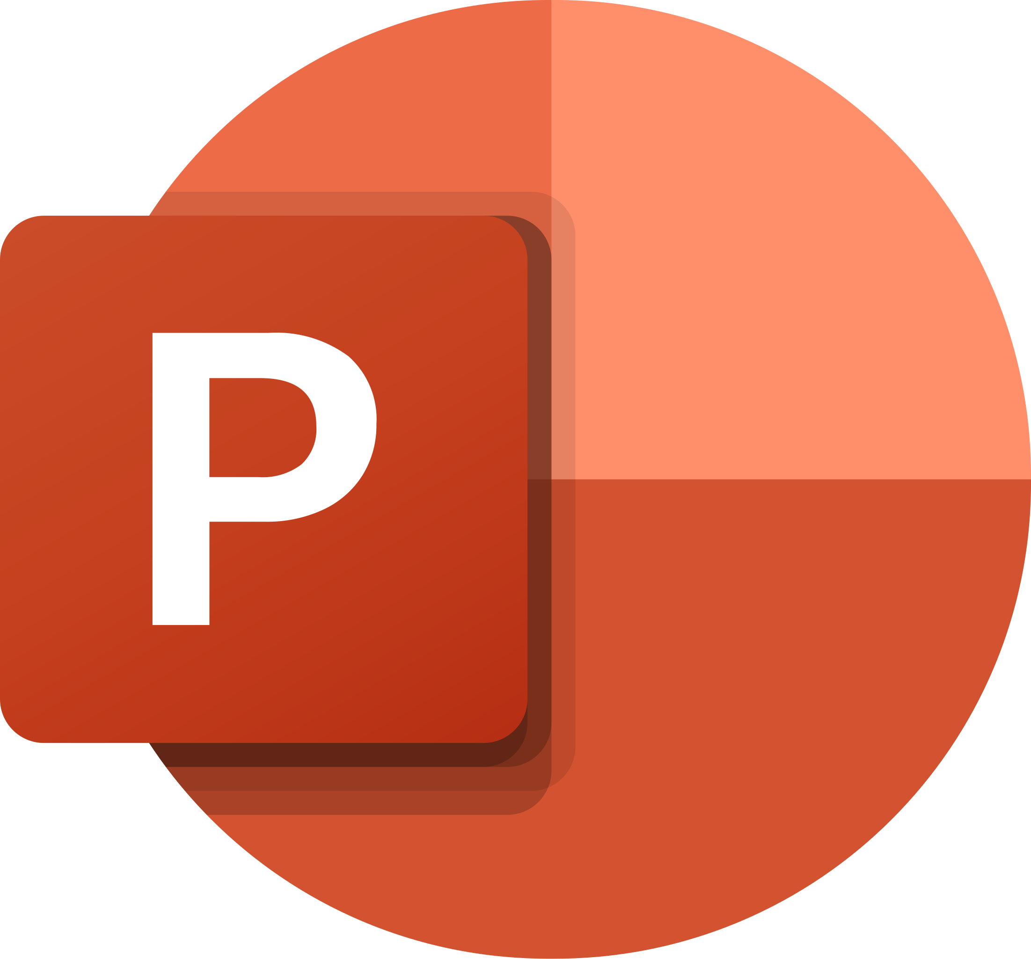

**Bảng so sánh chức năng chính của Excel và PowerPoint**

|  |  |  |
| --- | --- | --- |
| Tính năng | **Microsoft Excel** | **Microsoft PowerPoint** |
| **Mục đích chính** | Phân tích, tính toán, và quản lý dữ liệu số. | Trình bày, thuyết trình thông tin một cách trực quan. |
| **Đơn vị cơ bản** | Ô tính (Cell) và Bảng tính (Worksheet). | Trang trình bày (Slide). |
| **Các hàm nổi bật** | SUM, AVERAGE, IF, VLOOKUP, PIVOT TABLE. | **Transitions** (Chuyển tiếp), **Animations** (Hiệu ứng động), **Presenter View.** |
| **Kết quả đầu ra** | Báo cáo số liệu, Biểu đồ, Sổ cái kế toán, Database đơn giản. | Bài thuyết trình, Sơ đồ, Kịch bản hội thảo. |
| **Ứng dụng thực tế** | Lập ngân sách, phân tích thị trường, chấm điểm. | Giảng dạy, báo cáo dự án, pitches bán hàng, hội nghị. |

# **Phần 3: Kỹ năng văn phòng hiện đại**

Trong bối cảnh công nghệ phát triển nhanh chóng, **kỹ năng văn phòng** không chỉ dừng lại ở việc biết sử dụng **Word**, **Excel**, **PowerPoint** mà còn mở rộng sang các công cụ và phương pháp làm việc hiện đại. Một người lao động hay sinh viên hiệu quả cần phải biết cách tận dụng các công cụ này để làm việc **hợp tác** và **tự động hóa** các tác vụ lặp đi lặp lại. Ví dụ, sử dụng các phiên bản trực tuyến của bộ Office (Office 365) cho phép nhiều người cùng chỉnh sửa tài liệu, bảng tính theo thời gian thực, phá vỡ rào cản về địa lý và thời gian. Bên cạnh đó, các kỹ năng về quản lý email chuyên nghiệp, sử dụng các công cụ lập kế hoạch (Planner, Trello) và lưu trữ đám mây (OneDrive, Google Drive) cũng trở nên thiết yếu. Kỹ năng tin học văn phòng hiện đại còn bao gồm khả năng **tìm kiếm và xác thực thông tin** trên Internet, bảo mật dữ liệu và tuân thủ các quy tắc về sở hữu trí tuệ. Tóm lại, đó là sự kết hợp giữa kiến thức nền tảng vững chắc về bộ Office với khả năng thích ứng và áp dụng linh hoạt các giải pháp công nghệ mới để tối đa hóa hiệu suất làm việc trong môi trường số hóa.

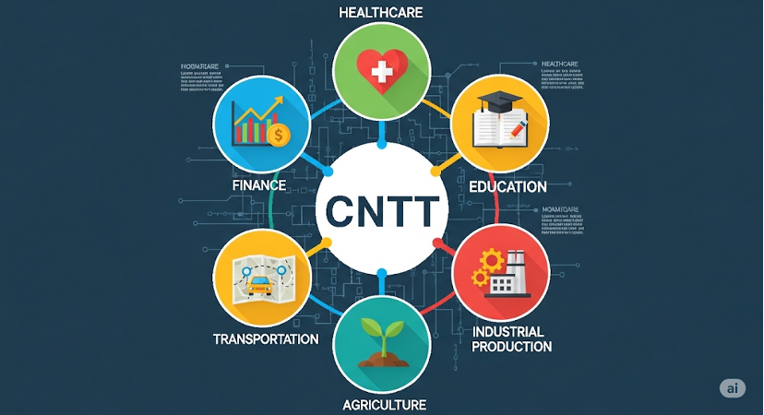

BTVN10

**Báo cáo Học tập Học kỳ I**

Họ và tên: Lưu Thành Vinh

Lớp: CNTT6

Ngày tháng: 27/09/2025